Niveau : 2AC | Contrôle N1, Semestre 1, physique chimie |  | AS: 2022/2023
Classe: 2/… | N⁰: …... | ………………………………………...الاسم الكامل

Exercice 1 (8.5 pts)
1. Coche la bonne réponse (7.5 pts)
a- La matière est constituée :
□ des quatre éléments. □ d’argile. □ d’atomes.
b- Les molécules :
□ sont les plus petits constituants de la matière. □ existent sous la forme d’éléments géométriques □ sont constituées d’atomes.
c- Le diamètre d’un atome est de l’ordre de
□ 10⁻¹⁵m. □ 10⁻⁵m. □ 10⁻¹⁰m.
d- Les atomes sont modélisés par :
□ des cubes. □ des étoiles. □ des sphères.
e- La formule de la molécule de dioxygène est :
□ O. □ O². □ O₂.
f- Un atome de carbone est représente par
□ Une sphère noire. □ une sphère rouge. □ une sphère bleue.

g- La molécule ci-contre est une molécule
□ de dioxyde de carbone. □ de diazote. □ d’eau.
h- La molécule de dioxyde de carbone CO₂ est composée de :
□ d’un atome de carbone et deux atomes d’oxygène.
□ d’un atome de carbone et d’un atome d’hydrogène.
□ de quatre atomes de carbone et quatre atomes d’hydrogène.
i- La représentation moléculaire de l’air qui nous entoure est
□ | 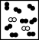 | □ | 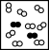 | □ | 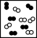 |  | Diazote  Dioxygène
j- L’air est
□ un mélange de plusieurs gaz. □ un corps pur. □ un atome.
2- Compléte le schéma ci dessous (1pt)
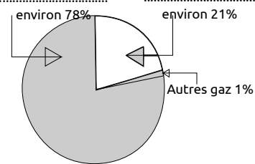

Exercice 2 (8.5 pts)
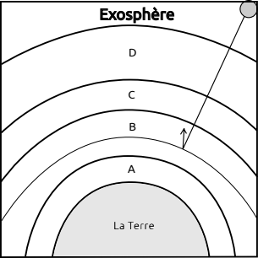
Le schéma ci-contre représente la structure verticale simplifiée de l’atmosphère terrestre.
1. Identifier les couches de l'atmosphère A , B , C et D (2pts)
A : …………………………….……
B : ………………………………….
C : ………………………………….
D : ……………………………….…
2. La couche B contient une sous-couche qui joue un rôle particulier. Comment s’appelle cette couche ? (1pt)
……………………….……….…………….
3. La couche d’ozone sert à : (0.5pt)
□ arrêter les météorites. □ réguler la température. □ arrêter les rayons UV.
4. Associez les couches à leurs rôles (2.5pts)
- Exosphere □ □ couche la plus froide
- Mesosphere □ □ satellites, station spatiale et espace
- Stratosphere □ □ couche d'ozone
- Thermosphere □ □ avions, personnes et météo
- Troposphere □ □ couche la plus chaude
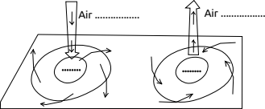
5. Étiquetez le schéma ci-contre. (2pts)
6. Qu'est-ce qui cause le vent? (0.5pt)
□ différences de pression atmosphérique.
□ différences de gravité.
□ différences d'oxygène.
Exercice 3 (3pts)
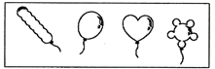
Khalid a gonflé 4 ballons comme indiqué ci-contre.
1. Quelle propriété de l'air peut être prouvée à partir des figures données ? (1pts)
………………………….………………………
2. Faites un schéma qui montre que l'air a une masse. (1pts)

3. Ecris une autre propriété de l’air. (1pt)
……………………………………………….…….……
Bonne chance ☺

